## 

Superficie de nivel cuando se manejan planos en R3. Sirve para la definir por ejemplo la topografía en un área especifica

Curvas de nivel

$$f\left(x,y,z\right)=(x-1)^{2}+(y-2)^{2}+(z-3)^{2}$$

$$0$$

$$k=0,1,6,8,-6,-8$$

$$(x-1)^{2}+(y-2)^{2}+(z-3)^{2}=0$$

$(x-1)^{2}+(y-2)^{2}+(z-3)^{2}$ =1

$$(x-1)^{2}+(y-2)^{2}+(z-3)^{2}=6$$

$(x-1)^{2}+(y-2)^{2}+(z-3)^{2}$ =8

$(x-1)^{2}+(y-2)^{2}+(z-3)^{2}$ =-6

$$(x-1)^{2}+(y-2)^{2}+(z-3)^{2}=-8$$

Son esferas crecientes al mayor sea el numero (k) mayor es el radio de esta misma, y cuando los (k) los numero son negativos k=0 no refleja ninguna figura en la gráfica.

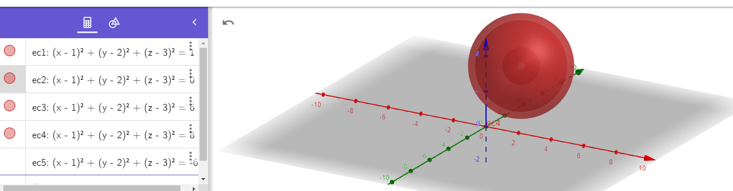

$f\left(x,y,z\right)=x^{2}+3y^{2}+6z^{2}$ o también se representa como $f\left(x,y,z\right)=x^{2}+\frac{y^{2}}{\frac{1}{3}}+\frac{z^{2}}{\frac{1}{6}}=0$

$$K=0,1,-1,4,-4,8,-8$$

$x^{2}+3y^{2}+6z^{2}=0$ cuando k=0 está ubicado en los puntos (0,0)

$x^{2}+3y^{2}+6z^{2}=1$ cuando k=1 el radio es de mismo valor

$$x^{2}+3y^{2}+6z^{2}=-1$$

$x^{2}+3y^{2}+6z^{2}=4$ cuando k=4 el radio es 2

$x^{2}+3y^{2}+6z^{2}=8$ cuando k=8 el radio es >2

$$x^{2}+3y^{2}+6z^{2}=-8$$

Cunado k es de valores negativos el valor del radio es 0 y no se refleja en la gráfica. Formando una figura creciente de un ovalo.

